**ЧТО ПРОИСХОДИТ, КОГДА РЕБЁНОК ЗАНИМАЕТСЯ ПАЛЬЧИКОВОЙ ГИМНАСТИКОЙ?**

Выполнение упражнений и ритмических движений пальцами приводит к возбуждению в речевых центров головного мозга и резкому усилению согласованной деятельности речевых зон, что, в конечном итоге, стимулирует развитие речи.

Игры с пальчиками создают благоприятный эмоциональный фон, развивают умение подражать взрослому, учат вслушиваться и понимать смысл речи, повышают речевую активность ребёнка.

Малыш учится концентрировать своё внимание и правильно его распределять.

Если ребёнок будет выполнять упражнения, сопровождая их короткими стихотворными строчками, то его речь станет более чёткой, ритмичной, яркой, и усилится контроль за выполняемыми движениями.

Развивается память ребёнка, так как он учится запоминать определённые положения рук и последовательность движений. У малыша развивается воображение и фантазия. Овладев всеми упражнениями, он сможет «рассказывать руками» целые истории.

В результате освоения упражнений кисти рук и пальцы приобретут силу, хорошую подвижность и гибкость, а это в дальнейшем облегчит овладение навыком письма.

**С КАКОГО ВОЗРАСТА МОЖНО НАЧИНАТЬ ВЫПОЛНЯТЬ ЭТИ УПРАЖНЕНИЯ?**

Некоторые специалисты советуют заниматься пальчиковой гимнастикой с 6-7 месяцев. Но и в более позднем возрасте занятия будут очень полезны и эффективны.

Начинать можно с ежедневного массажа кистей рук и пальцев по 2-3 минуты:   
1) поглаживать и растирать ладошки вверх — вниз;   
2) разминать и растирать каждый палец вдоль, затем — поперёк;   
3) растирать пальчики спиралевидными движениями.

Сначала все упражнения выполняются медленно. Следите, чтобы ребёнок правильно воспроизводил и удерживал положение кисти или пальцев и правильно переключался с одного движения на другое. При необходимости помогите малышу или научите его помогать себе второй рукой.

Упражнения отрабатываются сначала одной рукой, если не предусмотрено участие обеих рук. Затем — другой рукой. После этого — двумя одновременно.

Сначала покажите ребёнку цветной рисунок и объясните, как должно выполняться упражнение. Постепенно надобность в объяснениях отпадает: вы показываете картинку, называете упражнение, а малыш вспоминает, какое положение кистей рук или пальцев он должен воспроизвести.

**ВСЕ УПРАЖНЕНИЯ МОЖНО РАЗДЕЛИТЬ НА ТРИ ГРУППЫ:**

*I группа. Упражнения для кистей рук:*  
— развивают подражательную способность, достаточно просты и не требуют тонких, чётких движений;   
— учат напрягать и расслаблять мышцы;   
— развивают умение сохранять положение пальцев некоторое время;   
— учат переключаться с одного движения на другое.

Например, упражнение «ФЛАЖКИ»   
*Вариант 1.*Исходное положение. Расположить ладони перед собой. Одновременно опускать и поднимать ладони, сопровождая движения стихами. Если ребёнок легко выполняет это упражнение, можно предложить опускать и поднимать ладони, не сгибая пальцы.   
Я в руках флажки держу   
И ребятам всем машу!

*Вариант 2.*Поочерёдно менять положение рук на счёт: «раз-два». «Раз»: левая рука — выпрямлена, поднята вверх, правая рука — опущена вниз. «Два»: левая рука — опущена вниз, правая рук — поднята вверх.

*Упражнение «ФОНАРИКИ»*  
Согнутые в локтях руки держим перед собой на уровне лица. Пальцы немного согнуты, как будто каждая рука держит яблоко. В таком положении крутим кисти рук вправо-влево.  
Мы фонарики зажжём,  
А потом гулять пойдём!  
Вот фонарики сияют,  
Нам дорогу освещают!  
___________________________________  
*II группа. Упражнения для пальцев условно статические:*  
— совершенствуют полученные ранее навыки на более высоком уровне и требуют более точных движений.

*Например, упражнение «УЛИТКА»*

Исходное положение. Указательный, средний и безымянный пальцы прижаты к ладони. Большой палец и мизинец то выпрямляются, то прячутся. Выполнять упражнение сначала каждой рукой по очереди, потом двумя руками одновременно. Можно изобразить как улитка ползёт по столу.

Улитка, улитка!

Высуни рога!

Дам тебе я хлеба или молока!

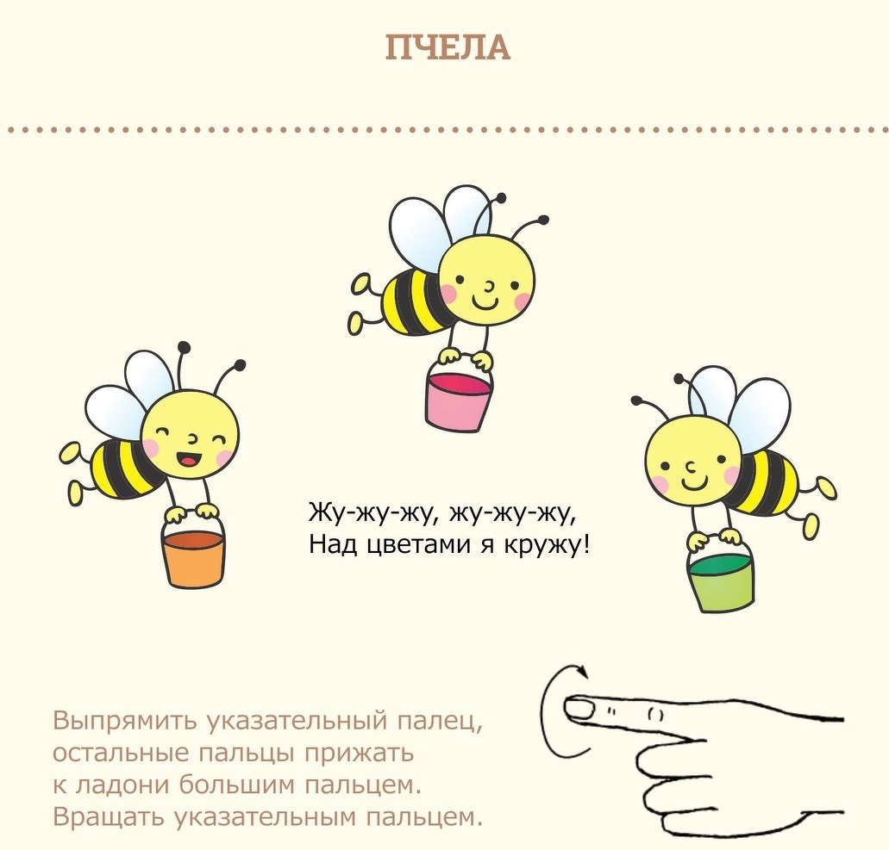

*ПЧЕЛА»*

Выпрямить указательный палец, остальные пальцы прижать к ладони большим пальцем. Вращать указательным пальцем.

Жу-жу-жу, жу-жу-жу,

Над цветами я кружу!

*«ШАРИК»*

(Сначала пальцы сложены в замочек. Начинаем их медленно разводить)

Надуваем быстро шарик,

Он становится большой.

*(Ладони сложены перед собой. Начинаем разводить ладошки в стороны, но чтобы кончики пальцев обеих рук соприкасались: большой с большим, мизинец с мизинцем и т.д. — это надутый шарик).*

Вдруг шар лопнул,

Воздух вышел

—Стал он тонкий и худой!

*(Схлопываем ладошки вместе в исходное положение).*

*III группа*

*Упражнения для пальцев динамические:*

— развивают точную координацию движений;

— учат сгибать и разгибать пальцы рук;

— учат противопоставлять большой палец остальным.

*Упражнение «СЕМЬЯ»*

Сжать пальчики в кулачок, затем по очереди разгибать их, начиная с большого пальца.

Этот пальчик — дедушка,

Этот пальчик — бабушка,

Этот пальчик — папочка,

Этот пальчик — мамочка.

Этот пальчик — это Я.

Вот и вся моя семья.

На слова последней строчки ритмично сжимать и разжимать пальцы.

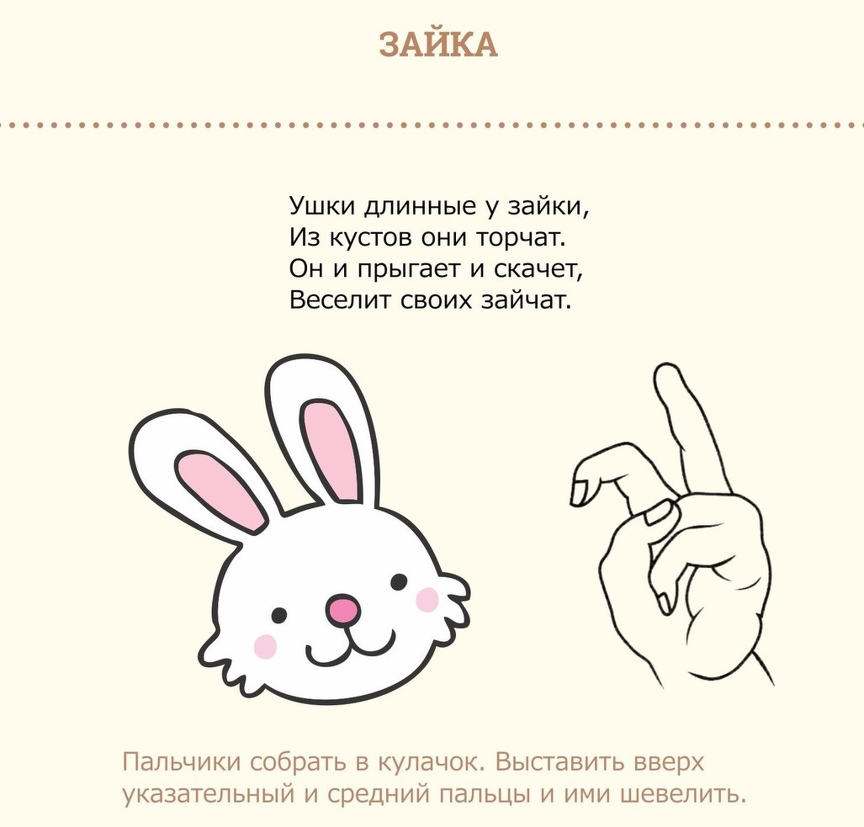

*«ЗАЙКА»*

Зайчик прыг, зайчик скок,

*(Пальчики собрать в кулачок. Выставить вверх указательный и средний пальцы и ими шевелить).*

Спрятался он под кусток.

*(Одну ладонь собрать в кулачок, обнять её второй ладошкой).*

Под кусточком — молчком,

(Указательный пальчик прикладываем в губам — знак тишины).

Только ушки — торчком.

*(Вновь показываем «зайку»: пальчики собрать в кулачок, выставить вверх указательный и средний пальцы и ими шевелить).*

*«ЖИЛИ-БЫЛИ ЗАЙЧИКИ»*

Жили-были зайчики

*(На «жили-были» делаем упражнение «фонарики» — покрутить кистями рук перед собой. Затем показываем «зайчиков» одной или двумя руками: пальчики собрать в кулачок, выставить вверх указательный и средний пальцы и ими шевелить).*

На лесной опушке,

*(Руки с растопыренными пальцами поднять вверх — это деревья, затем ровные ладони опускаем горизонтально — это опушка).*

Жили-были зайчики

*(Повторяем упражнения «фонарики», затем «зайчики»).*

В беленькой избушке.

*(Руки поднимаем и соединяем их над головой пальчиками — это крыша домика).*

Мыли свои ушки,

*(Показываем одной рукой «зайчика», пальчиками второй руки проводим по указательному пальцу «зайчика», по среднему пальца — моем ушки).*

Мыли свои лапочки,

*(Потереть правой рукой левую руку и наоборот — как будто моем руки).*

Наряжались зайчики,

*(На «наряжались» руки опускаем вниз и крутим кистями)Надевали тапочки.(топаем ножками).*

*«КОТИК»*

Выйдет котик в огород —

*(«Идём» пальчиками по столу).*

Всполошится весь народ:

И петух,

*(Показываем петушка: кончики указательного и большого пальцев соединены, остальные 3 пальца свободно подняты — гребешок).*

И курица

*(Показываем курочку: все пальчики соединяем кончиками — голова курочки).*

С деревенской улицы.

Станут котю в гости звать,

*(Машем ручками к себе — зовём к себе).*

Станут котю угошать.

*(Руки ладошками вверх протягиваем вперёд — как будто даём угощение).*

**ПОМНИТЕ!**

Любые упражнения будут эффективны только при регулярных занятиях. Занимайтесь ежедневно около 5 минут. Высокий уровень развития мелкой моторики свидетельствует о функциональной зрелости коры головного мозга и о психологической готовности ребёнка к школе.

Замечено, что игры и упражнения на развитие мелкой моторики оказывают стимулирующее влияние на развитие речи. Они являются мощным средством поддержания тонуса и работоспособности коры головного мозга, средством взаимодействия её с нижележащими структурами.

В процессе игр и упражнений на развитие мелкой моторики у детей улучшаются внимание, память, слуховое и зрительное восприятие, воспитывается усидчивость, формируется игровая и учебно-практическая деятельность.